ІНСТРУКЦІЯ З РЕЄСТРАЦІЇ УЧАСНИКА НА ЕЛЕКТРОННОМУ МАЙДАНЧИКУ
ТОВ «ТСБ «ГАЛКОНТРАКТ»
Доброго дня! Вітаємо Вас на електронному майданчику ТОВ «ТСБ «Галконтракт» .
Для роботи з системою Учаснику потрібна реєстрація в системі. Робота на майданчику відбувається в мережі Інтернет та не потребує завантаження на комп’ютер жодних додатків.
Реєстрація на електронному майданчику проходить у 4 кроки:
Крок 1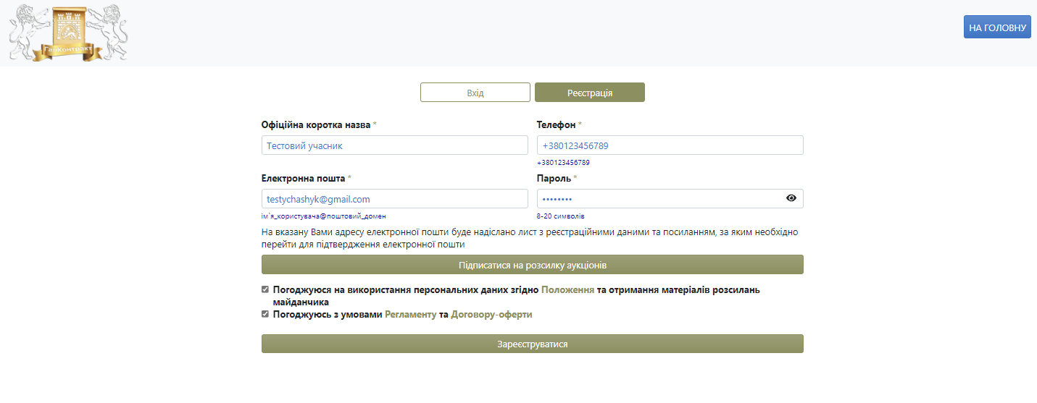

Необхідно заповнити наступні поля:
Офіційна коротка назва – коротка назва для юридичних осіб; для фізичних осіб та фізичних осіб-підприємців – прізвище, ім’я та по батькові.
Телефон – потрібно вказати контактний телефон у форматі +380001234567.
Електронна пошта – потрібно вказати діючу електронну пошту, на яку буде приходити інформація від системи.
Пароль – потрібно вказати унікальний набір латинських символів та цифр у кількості від 8 до 20. Нікому не передавайте Ваш пароль!

Після заповнення усіх необхідних полів потрібно поставити відмітки погодження з умовами Регламенту та Договору-оферти, а також надати згоду на використання персональних даних та натиснути кнопку «Зареєструватися».

Вас буде спрямовано на 2 крок реєстрації.

Крок 2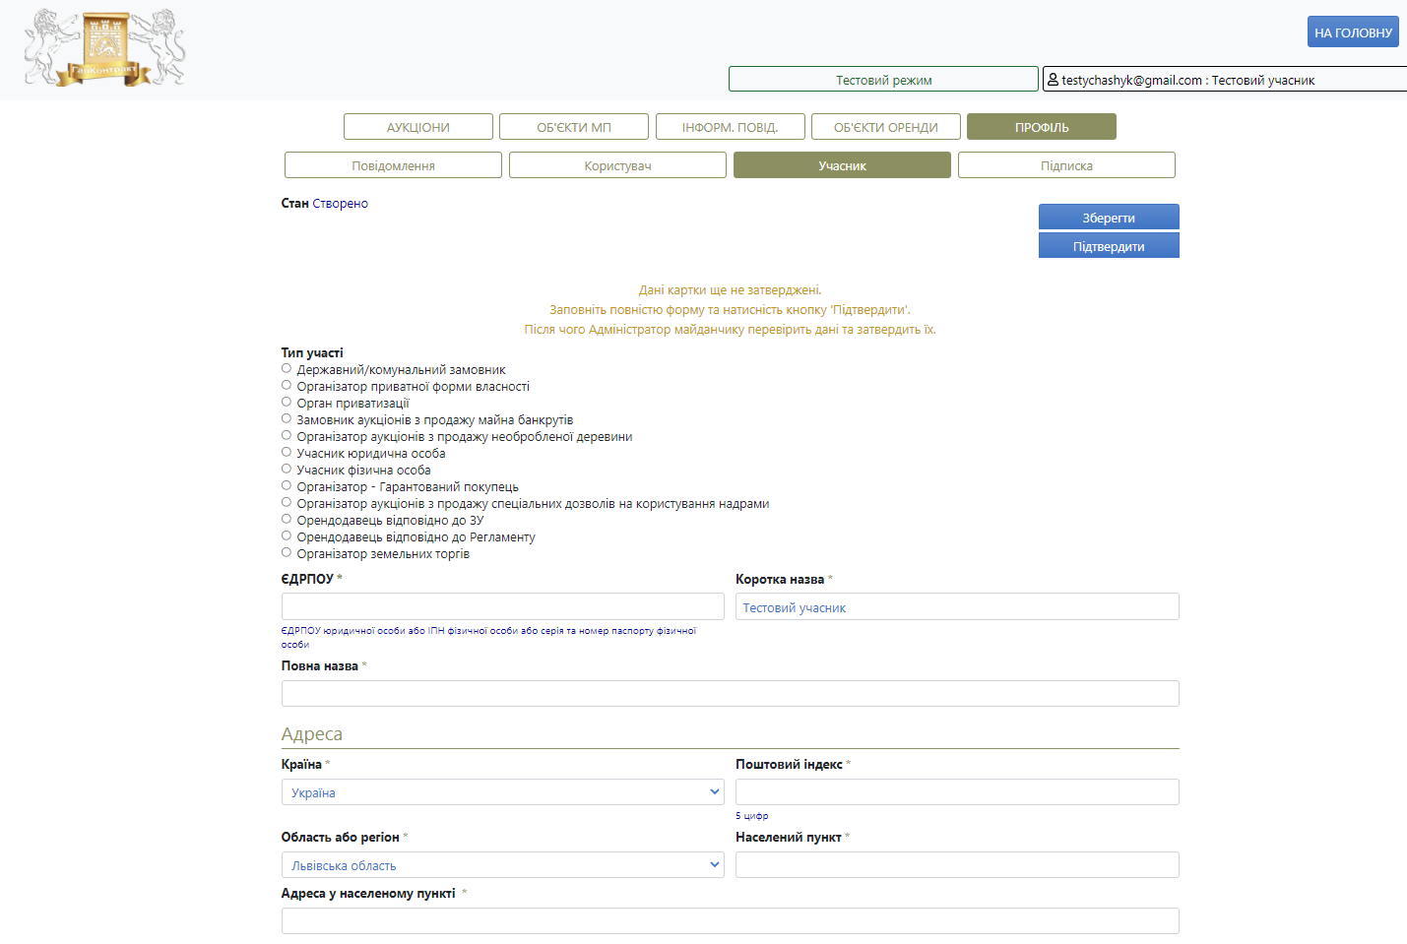

Перш за все Вам необхідно обрати тип участі для Вашого учасника, а саме:
Організатор – юридична особа, що виступає замовником (організатором) відповідного надає майно в оренду/здійснює продаж майна (активів) або здійснює передачу певного права, яким вона наділена, через ЕТС.
Учасник юридична особа – для учасників-юридичних осіб та фізичних осіб-підприємців, створених (зареєстрованих) відповідно до законодавства України та які не є фінансовими установами, доступний функціонал участі в усіх аукціонах.
Учасник фізична особа – для фізичних осіб, які діють від власного імені та у власних інтересах, доступний функціонал участі в усіх аукціонах.
Наступним Вашим кроком буде заповнення блоку інформації про учасника:
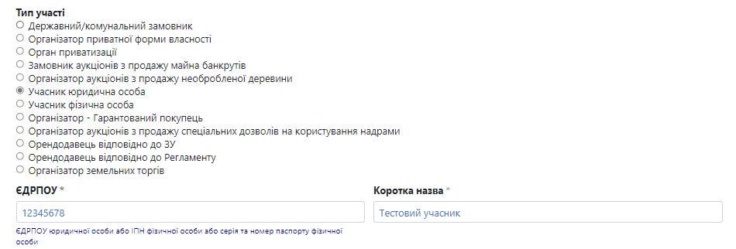

У поле ЄДРПОУ необхідно вписати код ЄДРПОУ для юридичних осіб, а якщо учасник є фізичною особою або фізичною особою-підприємцем – ідентифікаційний код або серію та номер паспорта для фізичних осіб яким не присвоєно ІПН.
Коротка назва – коротка назва, наприклад, для юридичних осіб ТОВ «Коротка назва юридичної особи», для фізичних осіб – прізвище, ім’я та по батькові, наприклад Іванов Іван Іванович.
Повна назва – необхідно вказати повну назву юридичної особи, наприклад Товариство з обмеженою відповідальністю «Повна назва юридичної особи», для фізичних осіб – повністю прізвище, ім’я та по батькові, наприклад Іванов Іван Іванович.

Далі необхідно заповнити блок адреси: 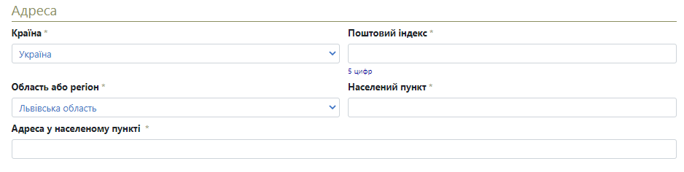

У полі «Країна» за замовчанням стоїть Україна.
Поштовий індекс – необхідно вказати п’ятизначний код відділення поштового зв’язку, на обслуговування якого перебуває учасник.
Область або регіон – зі списку, що випадає необхідно обрати область, в якій знаходиться учасник.
Населений пункт – необхідно вказати назву населеного пункту із зазначенням типу населеного пункту, наприклад місто Київ.
Адреса в населеному пункті – потрібно вказати поштову адресу у вказаному вище населеному пункті у форматі вулиця/провулок/проспект, назва вулиці, номер будинку, за наявності номер офісу/квартири/приміщення.
Для учасника-фінансової компанії необхідно заповнити поле Фінансова ліцензія:

Наступним кроком буде заповнення банківських реквізитів: 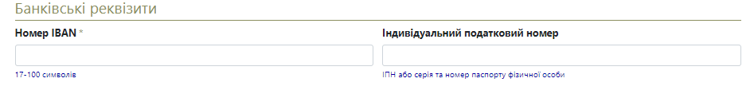

Індивідуальний податковий номер – підлягає заповненню, якщо учасник – юридична особа (або ФОП) є платником ПДВ. Учасник – фізична особа, вказує реєстраційний номер облікової картки платника податків.
Далі потрібно заповнити інформацію про керівника або контактну особу учасника із зазначенням її посади, після чого, натиснувши кнопку «Додати документ», обрати необхідний файл на комп’ютері, та, натиснувши кнопку «Завантажити», додати необхідні для ідентифікації документи:
!Зверніть увагу на те, що кнопка може бути НЕ активною якщо стоїть змінений масштаб в браузері! 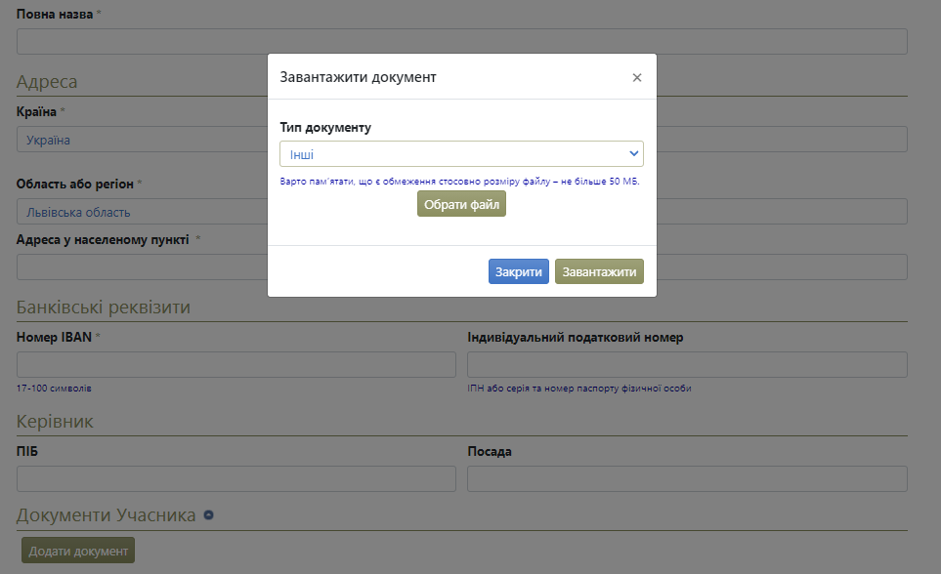

Для юридичної особи або ФОП – актуальний витяг з ЄДР та документ, що підтверджує повноваження керівника (наказ, протокол). Для Фінансової компанії, додатково скановану копію фінансової ліцензії;
Для фізичної особи та фізичної особи-підприємця – скановану кольорову копію паспорту та ідентифікаційного коду.
Зверніть увагу, скановані копії документів мають бути кольоровими!
Після виконання усіх вказаних вище дій потрібно натиснути кнопку «Зберегти», яка знаходиться у верхній частині сторінки і, якщо усі дії були виконані правильно, ви побачите повідомлення про збереження змін.
Якщо була допущена помилка при внесенні інформації, необхідно повернутися до потрібного кроку та внести зміни, після чого повторно їх зберегти.
Крок 3
Далі потрібно перейти у розділ «Користувач», в якому вказати прізвище, ім’я та по батькові контактної особи. У поле «Електронна пошта» система автоматично внесе адресу електронної пошти та номер телефону, вказані при проходженні 1 кроку реєстрації. Також потрібно зняти галочку з пункту «Тестові операції» 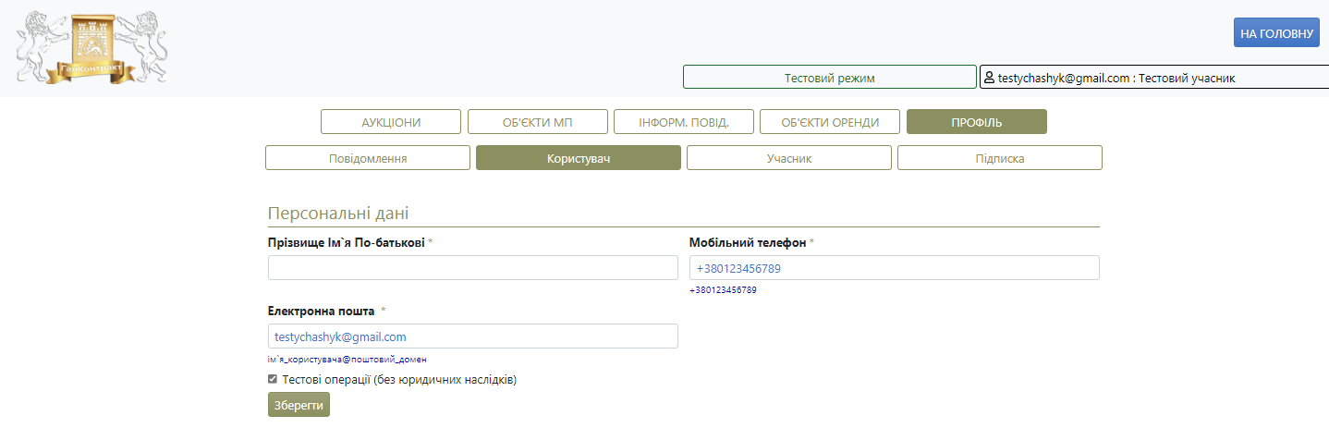

Після цього потрібно виконати збереження даних, натиснувши кнопку «Зберегти».

Крок 4
Останні кроки реєстрації полягають в тому, щоб перейти на вкладку «Учасник» та натиснути кнопку «Підтвердити».
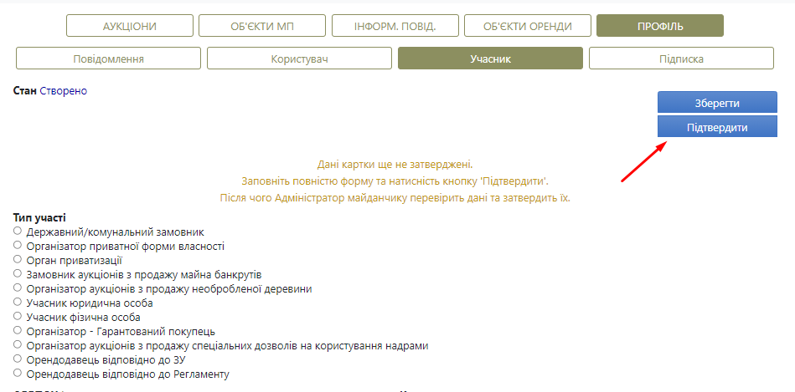
Після того як ви натиснете кнопку «Підтвердити» адміністратор перегляне ваш кабінет та погодить реєстрацію в системі якщо всю інформацію та всі документи заповнено і завантажено вірно.

Коли адміністратор погодить вашу реєстрацію в системі вам прийде повідомлення, що вас успішно зареєстровано:
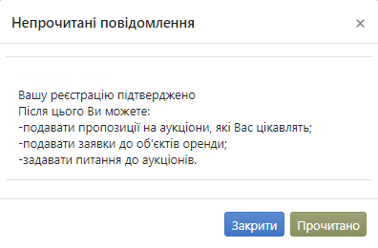
Далі Вам потрібно вийти з особистого кабінету та знову увійти до нього, щоб оновились функції в системі.

